

每日时间表

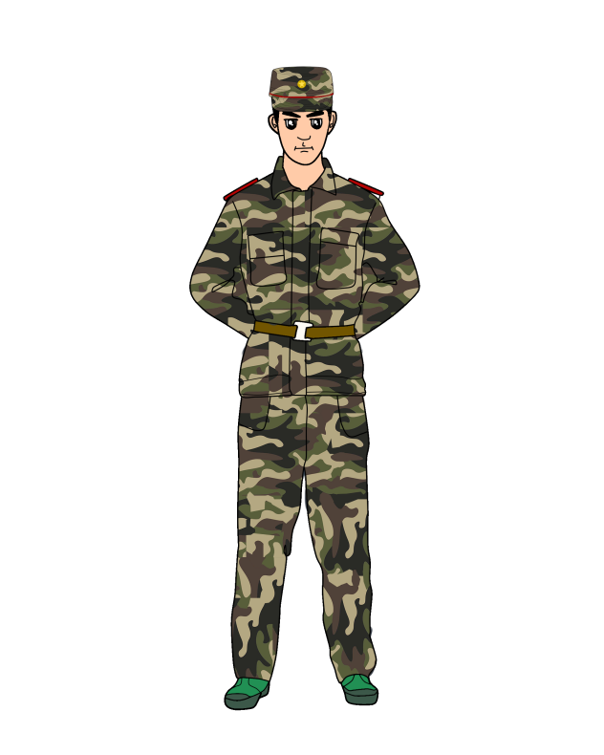

7：00—8：00 洗漱、整理内务、早餐
今日小记
今日作息
8：00—11：40 训练
11：40 收操
今天是我们第一天训练。总的来说还不错，即步伐整齐，横竖排对齐。齐步走时，大指向上伸直，其余四指向下弯。走路时，要用余光把横排面对齐。我们班配合默契，只走了
几遍就成功了。
12：00—14：40 中餐
14：40—17：30 训练
17：30 晚餐

。

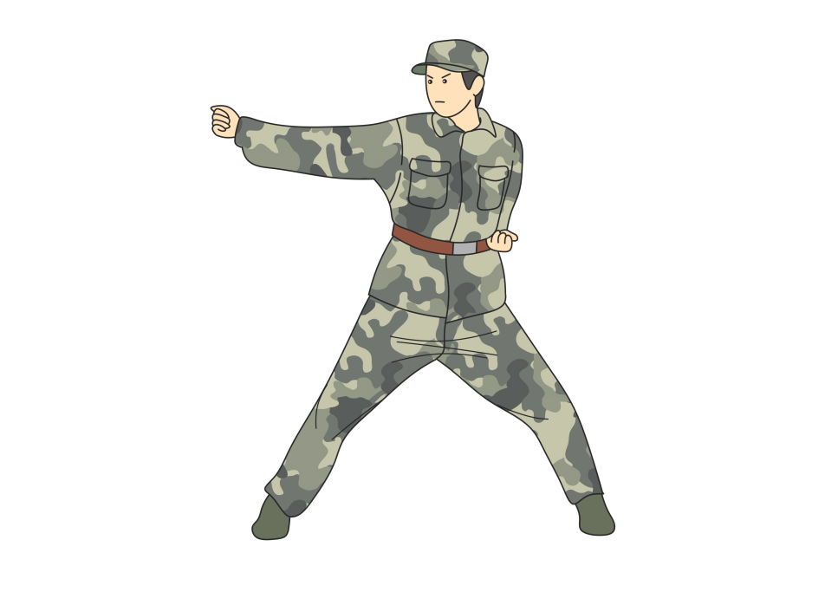
军训只是逝去了我
青春年华的一点点，但逐渐长达成熟的我更加渴望保有持久身的军训体验。军训磨练了我的意志，把我们的部分生活推到了极限，是我的精神随之焕然一新。它将会延伸到我人生的每个春夏与秋
冬。

今日总结

